**Diagrama de clases**:

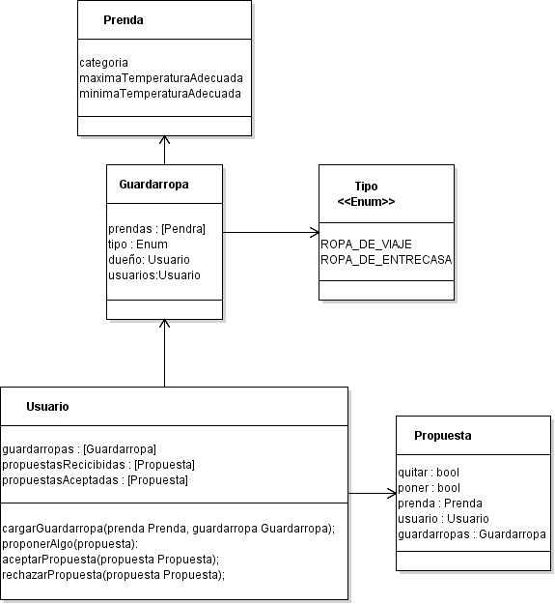

**Explicaciones**: (no llegue a codear)

Para el primer requerimiento hice que el usuario tuviera un lista de guardarropas y la clase guardarropas tenga un tipo el cual fuera un enum.

Es responsabilidad del usuario poner en un guardarropa solo prendas acordes a su tipo.

Para el segundo hice que el guardarropa tenga un usuario dueño y una lista de usuarios que tengan acceso a el.

El usuario tendria un metodo para compartirle y dejar de compartirle el guardarropa a otros.

Solo el usuario dueño podria hacerlo y el guardarropa tendria un constructor que setee su duaño al instanciarse.

Para los ultimos cuarto , cree una clase propuesta con datos convenientes.El usuario tendra dos listas de ellas , una de pendientes y una de aceptadas , y un metodo para aceptar o rechazar cada una.El de rechazar elimina una de cualquiera de las lista y el de aceptar mueve una de pendientes a aceptadas.